PROYECTOS Y PROGRAMAS
FEBRERO 2022
(METAS INSTITUCIONALES)
SANTO DOMINGO, D.N.

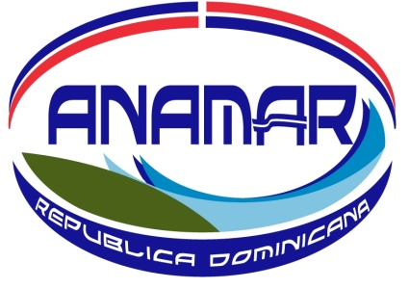

La Autoridad Nacional de Asuntos Marítimos (ANAMAR) estableció su producción en materia de programas y proyectos para el 2022, conforme a sus prioridades institucionales de acuerdo con la Ley 66-07 y Reglamento No. 323-12, alineadas con la END 2030, PEI 2019-2023 y POA 2022.

La Producción de la ANAMAR apunta al Objetivo General de la END 2030: 4.1 Manejo sostenible del medio ambiente, Objetivo específico 4.1.1: Proteger y usar de forma sostenible los bienes y servicios de los ecosistemas, la biodiversidad y el patrimonio natural de la nación, incluidos los recursos marinos.

Un informe de seguimiento trimestral es generado por la ANAMAR en el cual se realiza un monitoreo físico y presupuestario de las metas establecidas.

La ANAMAR, adscrita al Ministerio de la Presidencia con el programa 23 ‘’Promoción del Desarrollo y Fortalecimiento del Sector Marítimo” Producto ‘’Proveer al Estado Dominicano las herramientas técnicas, científicas y jurídicas para lograr una correcta administración de sus recursos oceánicos’’, realizará las siguientes actividades:
- Investigaciones para la conservación y aprovechamiento sostenible de los recursos del mar.
Estas investigaciones consisten en la realización de un catastro de los recursos bióticos a través de un monitoreo constante de especies marinas, escogidas por su interés comercial y/o científico de la República Dominicana. En cuanto al catastro de los recursos abióticos, se lleva a cabo un programa cíclico, anualmente se levanta la información correspondiente a batimetría y sus derivados como: morfología y cartografía de fondos marinos.
- Monitoreo medio ambiental y de los recursos del mar.
Corresponde a un monitoreo permanente de la calidad de agua de ecosistemas marinos, para evaluar su estado de salud y hacer las recomendaciones pertinentes para la protección de estos.
- Promoción de la ciencia oceanográfica y conciencia medio ambiental.
Concierne a la promoción del sector marítimo y crear conciencia medio ambiental, mediante la realización de actividades como: conferencias marítimas oceanográficas, entrega de mapa topobatimétrico, charlas educativas ''Exploración azul'', entre otras.

- Proponer la infraestructura necesaria para promover el desarrollo pleno del sector marítimo.
Esta actividad consiste en la elaboración de propuestas de infraestructura que permitan el desarrollo pleno del sector marítimo tales como: puertos, marinas, astilleros, puertos pesqueros y obras conexas.

- Representación del Estado dominicano en los cónclaves nacionales e internacionales relativos al sector marítimo.
Consiste en la ejecución de reuniones referentes a la negociación de fronteras marítimas de la República Dominicana con terceros estados, participación en eventos nacionales e internacionales del sector marítimo, estudios avanzados en derecho del mar y velar porque las prerrogativas, a las que la República Dominicana tiene derecho por ser signataria de la CONVEMAR, sean cabalmente defendidas.

Este producto ‘’Proveer al Estado Dominicano las herramientas técnicas, científicas y jurídicas para lograr una correcta administración de sus recursos oceánicos’’ consiste en brindar al Estado dominicano los conocimientos necesarios para la investigación, conservación y aprovechamiento sostenible de los recursos vivos y no vivos existentes en nuestros espacios marítimos. Armonizar las políticas marítimas estatales para darles coherencia y hacerlas compatibles con el derecho internacional vigente, a fin de lograr una correcta administración oceánica y el desarrollo pleno del sector marítimo.

Relación de proyectos y programas de la ANAMAR a realizar en febrero 2022:
- Levantamiento batimétrico y caracterización costera en la Bahía de Samaná.
- Planificación ambiental turística para el uso sostenible del área marina protegida, refugio de fauna y flora en Punta Rusia, República Dominicana.
- Evaluación de la incidencia de las aguas residuales en los ecosistemas marinos, de la zona turística hotelera de la República Dominicana.
- Elaboración de propuestas de infraestructura que permitan el desarrollo pleno del sector marítimo.
- Caracterización de arrecifes mesofóticos en República Dominicana.
- Publicación de Libro ''Nuestro amigo el mar''.
- Publicación de Revista Océanos.
- Charlas Educativas ‘’Exploración Azul’’.
- Entrega de Mapa Topobatimétrico.
- Asesorar al Ministerio de Relaciones Exteriores en lo relativo al acuerdo de Delimitación de Fronteras Marítimas de la República Dominicana con los países pendientes por delimitar.

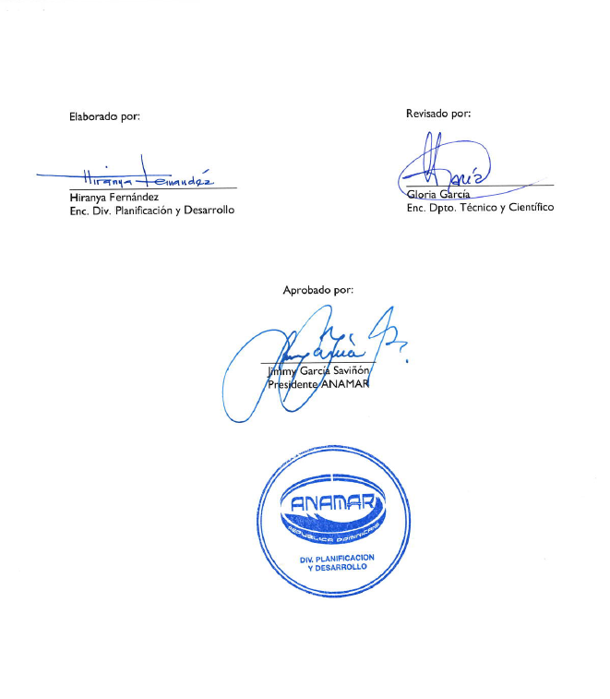

09 de febrero de 2022

